# Laboratorio 7: Crear, programar y visualizar los work orders en Outlook con Copilot in Field Service

**Ojo**: Cambiar del tema en Outlook Web no se admite en Outlook add-ins.

## Ejercicio 1: Abra el Field Service Outlook Add-in

1. En una nueva pestaña abra **Outlook** con el enlace [**http://www.outlook.com/**](urn:gd:lg:a:send-vm-keys).

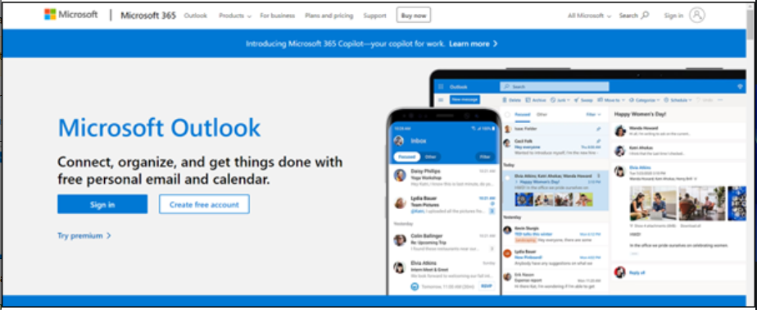

1. Inicie sesión con sus **Office 365 admin tenant** credentials.

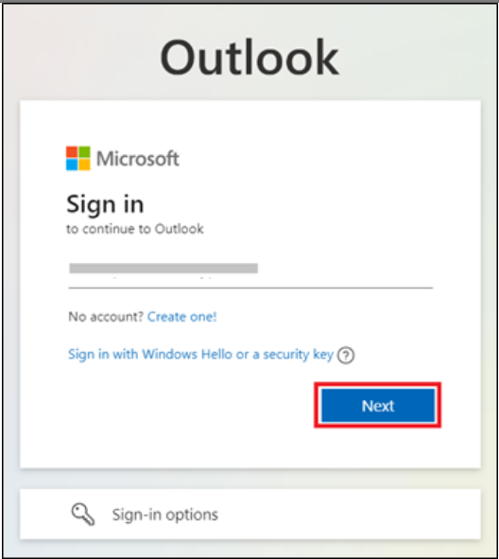

1. Abra cualquiera de los emails. Cuando está en un email, seleccione el ícono **Apps**. Si no ve el ícono de Apps, seleccione more options (…) y seleccione Apps.

1. Seleccione el **Dynamics 365 Field Service for Outlook** app.

1. Seleccione **Sign in to get started**.

1. Seleccione **Sign-in to Dynamics 365**.

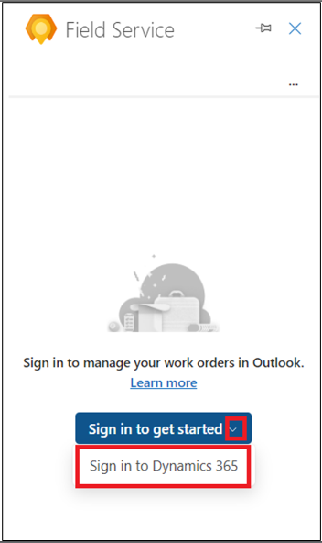

1. Seleccione su **Dynamics 365 environment**. Para este laboratorio, seleccione el **Field Service Trial** environment.

**Ojo:** Si aparece una alerta diciendo ‘This environment is not valid for Field service’, entonces salte este laboratorio por ahora y pruebe más tarde cuando esté disponible el feature en este entorno de prueba.

1. Seleccione **Get started**.

## Ejercicio 2: Cree un work order en Outlook con Copilot in Field Service

1. Cuando está en un email, abra el **Field Service add-in**.
2. En la pestaña **Home**, seleccione **Create a work order from email**.

1. En la página **Create work order**, use la siguiente table para introducir la información y seleccione **Create**.

| **Configuración** | **Valor** |
| --- | --- |
| Service account | Contoso Coffee |
| Functional location | 1st Floor |
| Substatus | Electronics failure diagnosed |
| Work order type | Maintenance request |
| Primary Incident Type | Faulty Circuit Board |
| Primary Incident Description | Faulty Circuit Board |

**Ojo**: Para cualquier campo en el work order, si el valor no está disponible en la lista despegable, seleccione **+**. Se abre el Field Service app para que pueda introducir un nuevo valor y sus detalles. Guarde y cierre el Field Service app. Tecle el nuevo valor o seleccione **Refresh** para agregar un nuevo valor a la lista despegable.

1. Después de que se cree el work order, se ve el número de work order en la parte superior del panel **Field Service**. El **System Status** predeterminado es **Unscheduled**.

**Consejo**: Si quiere abrir el work order en Dynamics 365 Field Service app, seleccione el ícono de maximizar.

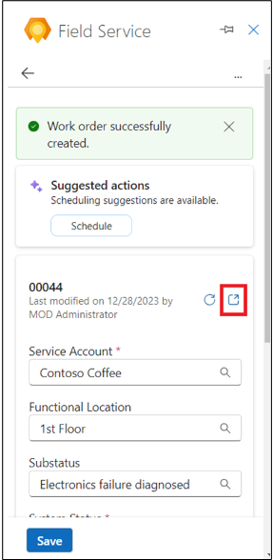

## Ejercicio 3: Obtenga schedule assistance

En Outlook, schedule assist functionality le ayuda a programar, reprogramar o mover una reserva de work order.

### Tarea 1: Programe un work order en Outlook

La programación se basa en resource availability, skills, customer promised time windows, customer location proximity, y business unit.

1. En la página **Field Service Add-in**, navegue a la pestaña **Work orders** y luego abra un work order no programado.

1. En la página **Work order**, seleccione **Schedule** en **Suggested actions**. El sistema busca técnicos disponibles en función de los requisitos de work order y luego mustra sugerencias.

1. Si el sistema do encuentra sugerencias o si no encuentra el técnico justo, en su vez use el **Go to schedule board**.

1. Se le navegará a **Dynamics 365 Field Service Schedule Board**.
2. Asegure que está en el **Initial public view** mode. Seleccione **Book** para reservar el work order.

1. Seleccione su work order para el campo **Requirement** y seleccione el **Resource**.
2. Seleccione el **Start date**, **Start time** y **End date**, **End time**.
3. Seleccione **Book**. Se reserva el work order ahora.

1. Navegue a la pestaña **Outlook**. Está reservado el técnico, y el estado del work order se cambia a **Scheduled**.0

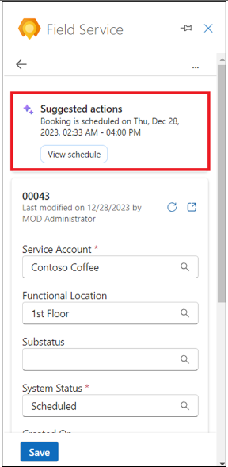

1. Seleccione **View schedule** para saber más detalles del work order schedule.

### Tarea 2: Reprograme un work order en Outlook

Reprograme un work order programado a un recurso, fecha o tiempo diferente. Use el schedule assist para proporcionar los programas en función de la disponibilidad de recursos, habilidades, ventanas del tiempo prometidos al cliente, la ubicación del cliente y la unidad de empresas.

1. Desde la página **Work orders**, abra un work order programado.

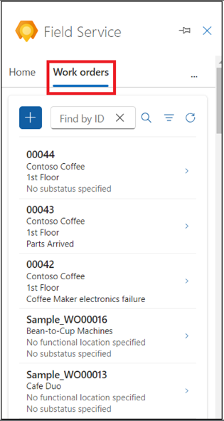

1. Seleccione **View schedule** en **Suggested actions**.

1. En la página schedule details, seleccione **Reschedule**.

1. Seleccione **Go to schedule board** para reprogramar el work order.

1. Revise los técnicos y su disponibilidad. Puede buscar al técnico por nombre, filtrar por fechas o reordenar los técnicos por la fecha de inicio o el tiempo de viaje. Si no se ha establecido el **Estimated** en el resource requirements, se usa 30 minutes como predeterminado.
2. Una vez que se reprograme el work order, se ve una confirmación en la parte superior del panel **Field Service**.

### Tarea 3: Mueva una reserva en Outlook

1. En la página **Field Service Add-in**, navegue a la pestaña **Work orders** y luego abra un scheduled work order.

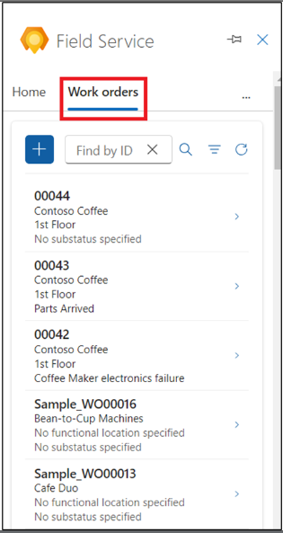

1. Seleccione **View schedule** en **Suggested actions**.

1. En la página schedule details, seleccione **Move booking**.

1. Puede cambiar el recurso actual.
2. Seleccione la fecha y hora y seleccione **Update**.

1. Se ha reservado al técnico. Se ve una confirmación en la parte superior del panel **Field Service**.

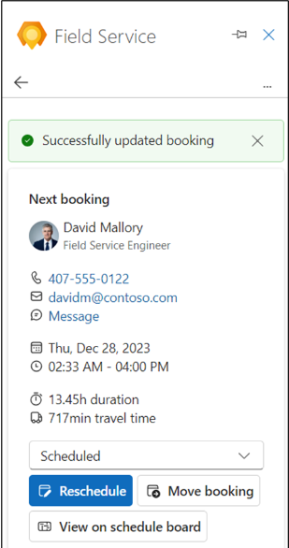

## Ejercicio 4: Visualice los work orders en Outlook

1. Cuando está en un email, abra el **Field Service add-in**.
2. En la pestaña **Work orders**, aparece una lista de hasta 50 work orders. se ve el work order más reciente primero.

**Consejo**: Para visualizar más work orders en el Field Service app, seleccione **See more** at the bottom of the list.

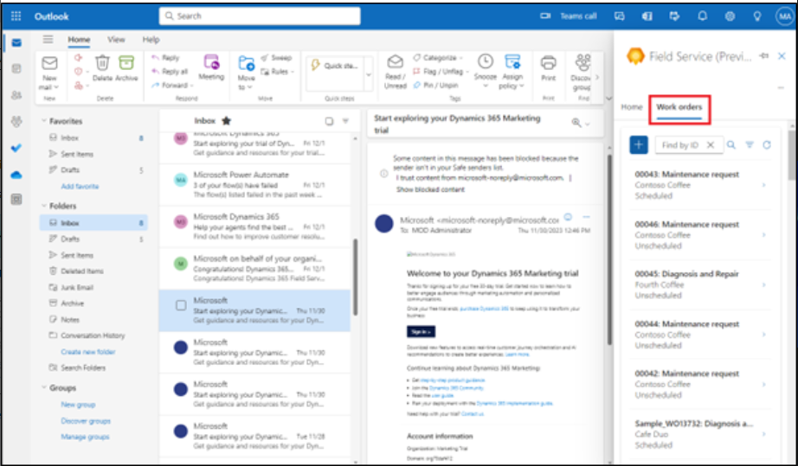

1. Para buscar un work order específico, introduzca el work order ID en el cuadro **Find by ID** y seleccione **Search**.

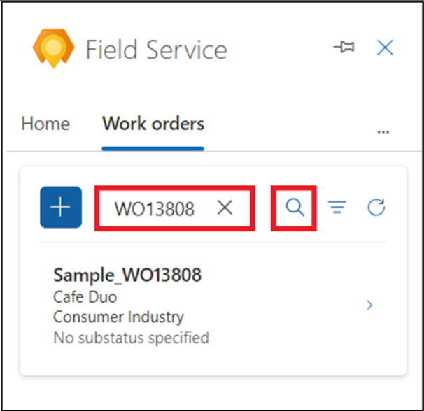

1. Para filtrar los work orders por status o priority, seleccione **Filter**

1. Haga su elección, por ejemplo, seleccione los work orders con el status **Scheduled** y seleccione **Apply**.

1. Para quitar un filtro, seleccione **Filter**, borre cada selección, y seleccione **Apply**.

## Ejercicio 5: Edite un work order en Outlook

1. Cuando está en un email, en la página **Field Service Add-in**, navegue a la pestaña **Work orders** y abra cualquira de los work orders.

**Consejo**: Use **Find by ID** o **Filter** para encontrar el work order si es necesario.

1. Haga los cambios necesarios, por ejemplo, cambie el **Substatus** del work order y seleccione **Save**.

1. Se actualiza el work order. Se ve una confirmación en la parte encima del panel **Field Service**.

